**QUANTUM ANTS SOFTWARE S.A.C**

**SISTEMA DE GESTIÓN DE DONANTES DE SANGRE**

**Estilos para la Web**

**Control de Versiones**

**Lima, abril del 2023**

**Índice**

**1 Introducción 3**

1.1 Propósito del documento 3

1.2 Audiencia objetivo 3

1.3 Alcance del documento 3

**2 Diseño visual 4**

2.1 Paleta de colores 4

2.1.1 Página principal 4

2.1.2 Página de registro 5

2.1.3 Página de ubicaciones 7

2.1.4 Página de transparencia 8

2.1.5 Página de conócenos 9

2.1.6 Pagina de contactenos 10

2.1.7 Página de perfil de usuario 11

2.1.8 Página de solicitud de citas 12

2.2 Tipografía 13

# Introducción

**Propósito del documento**

Esta sección describe el propósito del documento, es decir, qué es lo que se pretende lograr con él. En general, el propósito de un documento de estilos para la web es establecer pautas claras y coherentes para el diseño visual, la estructura, el contenido y la usabilidad de un sitio web, con el fin de garantizar una experiencia de usuario óptima.

**Alcance del documento**

Aquí se establece el alcance del documento, es decir, lo que incluye y lo que no incluye. Por ejemplo, el documento podría centrarse en el diseño visual y la usabilidad, pero no abordar aspectos más técnicos como la programación del sitio web. También puede especificarse qué áreas del sitio web están cubiertas por el documento y cuáles no.

## **Objetivos del documento**

Establecer y mantener la identidad visual de la página web, permitiendo a los usuarios

reconocer la página web y su marca, y proporcionando una experiencia de usuario coherente

y de alta calidad en todas las páginas del sitio web.

Facilitar la creación y el mantenimiento de la página web, proporcionando un conjunto claro de directrices para el desarrollo de contenido y diseño que faciliten la creación de nuevas páginas y la actualización de las existentes.

**Diseño visual**

**Paleta de colores**

En esta sección se establecen las pautas para la elección y el uso de los colores en el sitio web. Se describen los colores primarios y secundarios, y se establecen las reglas para su combinación y uso. Es importante elegir una paleta de colores coherente con la marca y con la sensación que se quiere transmitir en el sitio web.

**Página Principal**

Logo

* Gota de sangre: ed1212
* Fondo: ffdd83

Encabezado: 070a52

Botones: dc8449

Barra de Navegación: 98dfd6

Pie de Página: 98d8aa

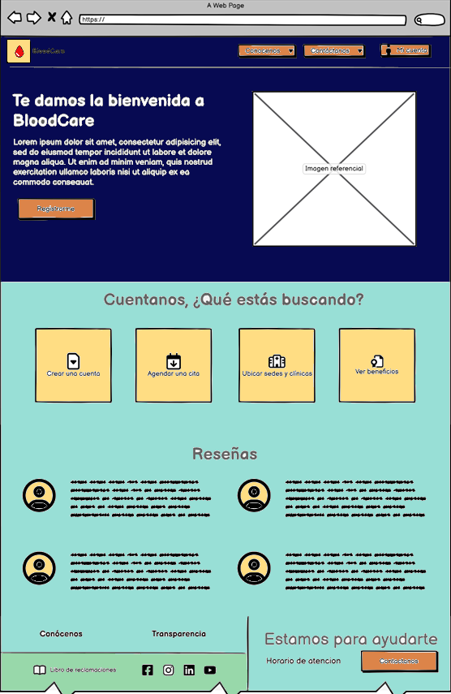

**Página de registro**

Logo

* Gota de sangre: ed1212
* Fondo: ffdd83

Encabezado: 070a52

Botones: dc8449

Contenido: 070a52

Pie de Página: 98dfd6

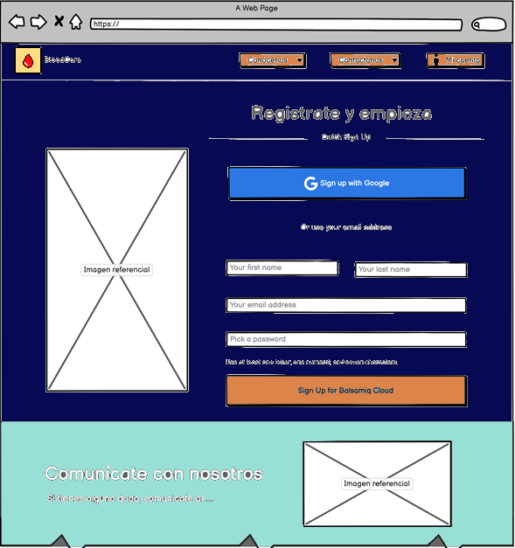

**Página de ubicaciones**

Logo

* Gota de sangre: ed1212
* Fondo: ffdd83

Encabezado: 070a52

Botones: dc8449

Contenedores: 41644a

Contenido: 98dfd6

Pie de Página: 98d8aa

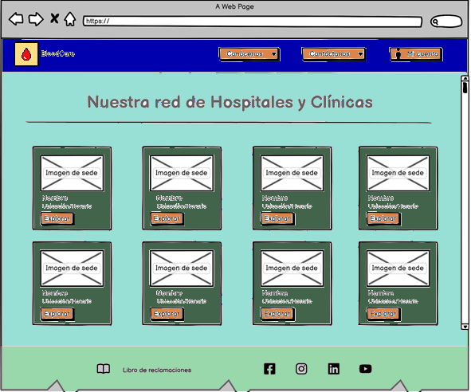

### **Página de transparencia**

Logo

* Gota de sangre: ed1212
* Fondo: ffdd83

Encabezado: 070a52

Botones: dc8449

Contenido: 98dfd6, 4f4557

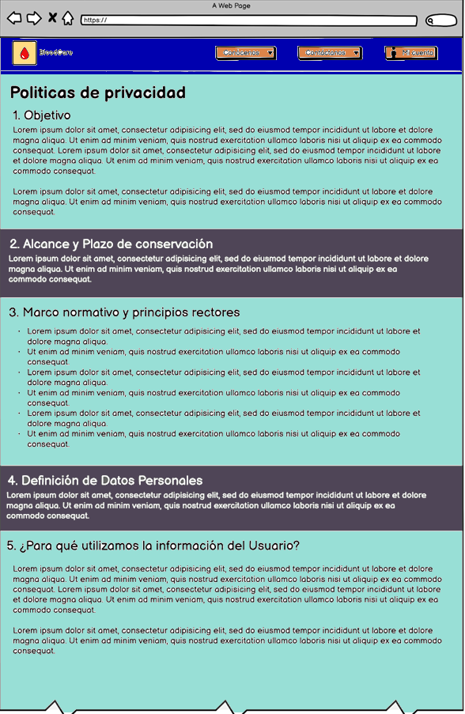

**Página conócenos**

Logo

* Gota de sangre: ed1212
* Fondo: ffdd83

Encabezado: 070a52

Botones: dc8449

Contenido: 98dfd6, 4f4557

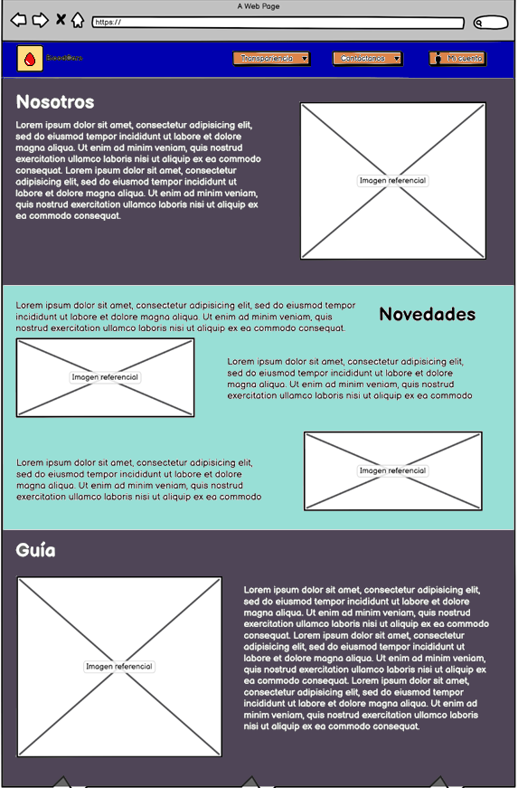

**Página contáctanos**

Logo

* Gota de sangre: ed1212
* Fondo: ffdd83

Encabezado: 070a52

Botones: dc8449

Contenido: 98dfd6, 4f4557

Contenedores: ffffff

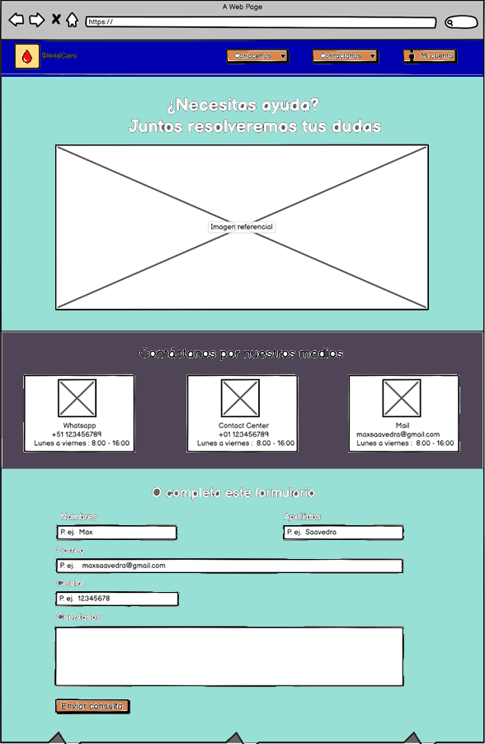

**Página de perfil de usuario**

Logo

* Gota de sangre: ed1212
* Fondo: ffdd83

Encabezado: 070a52

Botones: dc8449

Contenido: 98dfd6, ffffff

Contenedores: 41644a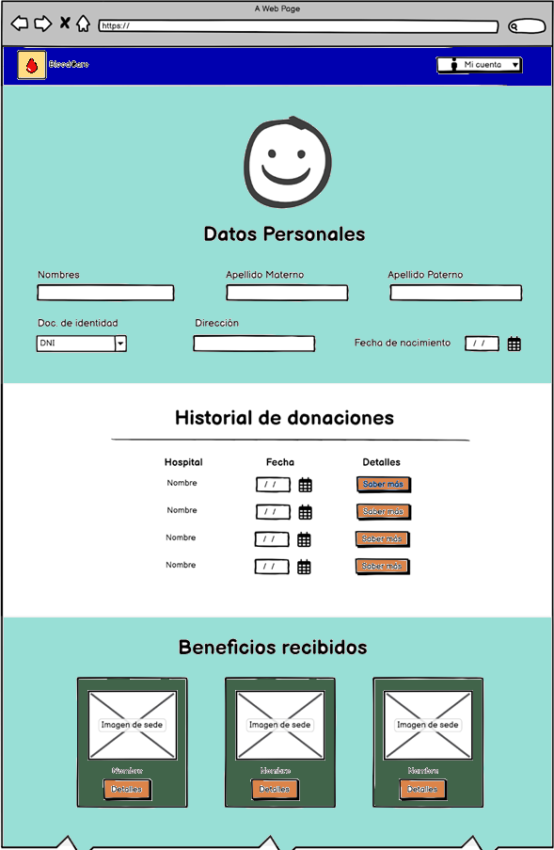

**Página de solicitud de citas**

Logo

* Gota de sangre: ed1212
* Fondo: ffdd83

Encabezado: 070a52

Botones: dc8449

Contenido: 98dfd6, 4f4557

Pie de Pagina: 98d8aa

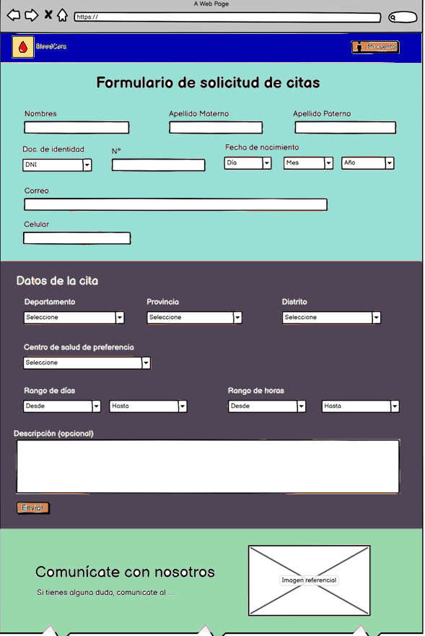

**Tipografía**

Aquí se describen las fuentes y los estilos de texto que se utilizarán en el sitio web. Se pueden incluir instrucciones para el tamaño de fuente, interlineado, negrita, cursiva, etc. Es importante elegir una tipografía legible y coherente con la marca y el propósito del sitio web.

- La tipografía que se va usar en el sistema de gestión de donantes de sangre es

**Altura de la letra:** Verdana

**Ancho de letra**: Times New Roman

**Espaciado entre letras:** Open Sans

**Espaciado entre líneas:** Museo Sans

**Tamaño de letra:** Lato

**Grosor de la letra:** Montserrat

**Inclinación de la letra:** Roboto

**Estilo:** Roboto



—————————————

Renzo Jesus Leon Bautista

**Diseñador UI**